ICS 93.040
P 28
XXXX—XXXX

无混凝土过渡段连梁式桥梁伸缩装置
Expansion and contraction installation for coupling beam type bridge without concrete transition section

（征求意见稿）
XXXX - XX - XX发布
XXXX - XX - XX实施
发布
团体标准

目 次
前 言 II
引 言...........................................................................................................................
1 范围 1
2 规范性引用文件 1
3 术语和定义 2
4 产品分类、结构形式、规格及型号 3
5 技术要求 15
6 试验方法 19
7 检验规则 20
8 标志、包装、运输及贮存 22
附录A.................................................................................................................................................................23

前 言
本标准按照GB/T 1.1—2020《标准化工作导则 第1部分：标准化文件的结构和起草规则》给出的规则起草。
本标准的某些内容可能涉及专利，本标准的发布机构不承担识别这些专利的责任。
本标准由 提出并归口。
本标准主要起草单位：宁波路宝科技实业集团有限公司。
本标准参与起草单位：
本标准主要起草人：

引 言

本标淮的发布机构提请注意如下事实，声明符合本标准时，可能涉及专利号ZL201410035058.X、CN202210727845.5、CN202211108764.3、ZL201610024101.4、CN201910768635.9相关专利的使用。
本标准的发布机构对于专利的范用、有效性和资料不提出任何看法。
专利持有人已向本标准的发布机构保证，他愿意同任何申请人在合理和非歧视的条款和条件下，就使用投权许可证进行谈判。在这方面，专利持有人的声明已在本标准的发布机构备案。有关资料可从以下地址获得：
专利持有人姓名：宁波路宝科技实业集团有限公司
地址：宁波国家高新区清逸路168号
邮编：315800

请注意除上述已经识别出的专利外，本标准的某些内容有可能涉及专利。本标淮的发布机构不应承担识别这些专利的责任。

无混凝土过渡段连梁式桥梁伸缩装置
- 范围

本标准规定了无混凝土过渡段连梁式桥梁伸缩装置（以下简称伸缩装置）的术语和定义、产品分类、结构形式、规格及型号、技术要求、试验方法、检验规则。
本标准适用于伸缩量为40 mm～3000 mm的无混凝土过渡段连梁式桥梁伸缩装置，市政桥梁用伸缩装置可参考执行。
- 规范性引用文件
下列文件中的内容通过文中的规范性引用而构成本文件必不可少的条款。其中，凡是注日期的引用文件，仅注日期的版本适用于本文件。凡是不注日期的引用文件，其最新版本（包括所有的修改单）适用于本文件。
GB/T 528 硫化橡胶或热塑性橡胶拉伸应力应变性能的测定
GB/T 702 热轧钢棒尺寸、外形、重量及允许偏差
GB/T 706 热轧型钢
GB/T 912 碳素结构钢和低合金结构钢热轧薄钢板及钢带
GB/T 985.1 气焊、手工电弧焊及气体保护焊焊缝坡口的基本形式与尺寸
GB/T 1184 形状和位置公差未注公差值.
GB/T 1228 钢结构用高强度大六角头螺栓
GB/T 1231 钢结构用高强度大六角头螺栓、大六角螺母、垫圈技术条件
GB/T 1499.1 热轧光圆钢筋
GB/T 1499.2 热轧带肋钢筋
GB/T 1591 低合金高强度结构钢
GB/T 1690 硫化橡胶或热塑性橡胶 耐液体试验方法
GB/T 3274 碳素结构钢和低合金结构钢热轧钢板和钢带
GB/T 3280 不锈钢冷轧钢板和钢带
GB/T 3323 焊缝无损检测射线检测
GB/T 4171 耐候结构钢
GB/T 6031 硫化橡胶或热塑性橡胶 硬度的测定
GB/T 11345 焊缝无损检测 超声检测技术、检测等级和评定
GB/T 13477.17 建筑密封材料试验方法 第17部分 弹性恢复率的测定
GB/T 16777 建筑防水涂料试验方法
JB/T 5943 工程机械焊接件通用技术条件
JT/T 327—2016 公路桥梁伸缩装置通用技术条件
JT/T 722 公路桥梁钢结构防腐涂装技术条件
JTG D50 公路沥青路面设计规范
JTG E3450 公路路基路面现场测试规程
HG/T 2198 硫化橡胶物理试验方法的一般要求
- 术语和定义
JT/T 327—2016界定的及下列术语和定义适用于本文件。

无混凝土过渡段连梁 coupling beam without concrete transition section
伸缩装置通过联接钢板与梁体的预埋钢板固结，并采用防撞挡板结构替代原混凝土过渡区段保护伸缩装置的无无混凝土过渡段安装结构形式

跨缝式 cross stitch type
活动梳齿板梳齿全部跨越梁端间隙，在梁端间隙一侧梁端上滑动。

骑缝式 the place type
活动梳齿板梳齿骑跨在梁端间隙和一侧梁端上，在梁端间隙和一侧梁端上滑动。
3.4

轴转式变位梳齿板桥梁伸缩装置 Shaft-rotating displacement expansion and contraction installation with comb plate for bridge

采用带有转轴的变位结构实现随桥梁梁端变位的梳齿板桥梁伸缩装置
3.5
横向位移 lateral displacement
伸缩装置活动梳齿板端设置具有沿桥梁中线垂直方向发生水平相对位移
- 产品分类、结构形式、规格及型号
  - 产品分类
    - 按伸缩装置结构与梳齿板受力状况分为：
- 无混凝土连梁悬臂，代号SFW；
- 无混凝土连梁简支，代号 SFWJ
- 无混凝土连梁型钢 代号 MFW
- 无混凝土连梁跨缝轴转，代号KFW；
- 无混凝土连梁骑缝轴转，代号QFW。
    - 按伸缩装置止水方式分为：
- 用止水带集中排水结构，代号省略；
b） 用高分子弹性材料全密封结构，代号M；
4.1.3 按轴转变位结构与锚固方式分为：
- 变位结构采用竖向转轴、螺栓锚固铰接结构，代号I；
- 变位结构采用竖向分段转轴结构，代号Ⅱ；
- 变位结构用竖向转轴、无螺栓锚固结构，代号Ⅲ。
  - 结构形式
    - 无混凝土连梁悬臂梳齿板伸缩装置（SFW）
无混凝土连梁悬臂梳齿板伸缩装置（SFW），由若干组标准单元和非标准单元组成，每组单元由防撞挡板、锚固调节板、梳齿钢板、不锈钢防尘板、吸音板、后浇填充物、导水装置组成，结构示意见图1。
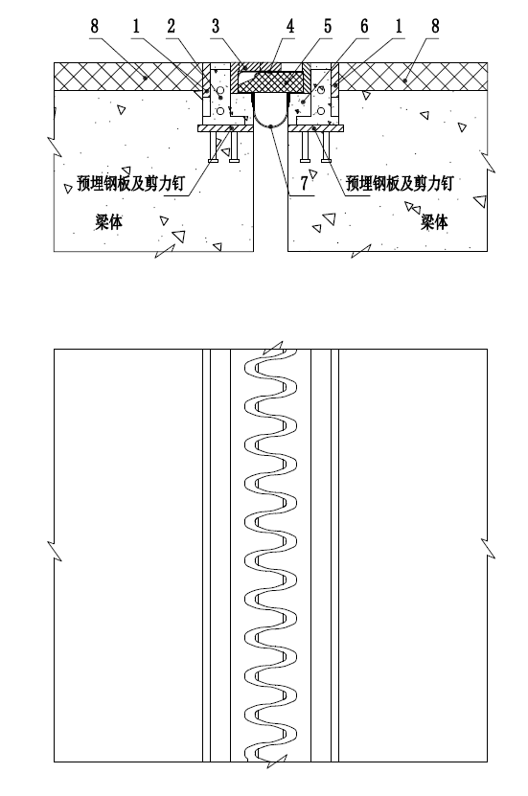
标引序号说明：
1-防撞挡板；2-锚固调节板；3-梳齿钢板；4-不锈钢防尘板；5-吸音板；6-后浇填充物；7-导水装置；8-桥面铺装
图1 SFW伸缩装置结构示意
    - 无混凝土连梁悬臂密封梳齿板伸缩装置（SFWM）
无混凝土连梁悬臂密封梳齿板伸缩装置（SFWM），由若干组标准单元和非标准单元组成，每组单元由防撞挡板、锚固调节板、梳齿钢板、密水高分子弹性材料、弹性密封条组成，结构示意见图2。
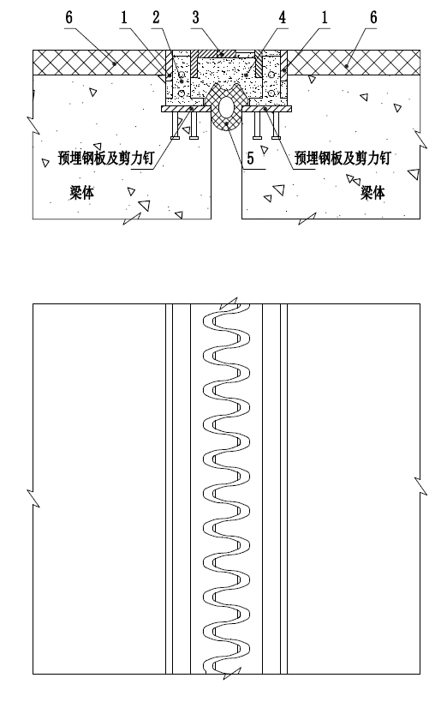
标引序号说明：
1-防撞挡板；2-锚固调节板；3-梳齿钢板；4-密水高分子弹性材料；5-弹性密封条；6-桥面铺装
图2 SFWM伸缩装置结构示意
    - 无混凝土连梁简支梳齿板伸缩装置（SFWJ）
无混凝土连梁简支梳齿板伸缩装置（SFWJ），由若干组标准单元和非标准单元组成，每组单元由防撞挡板、锚固调节板、梳齿钢板、不锈钢防尘板、后浇填充物、导水装置组成，结构示意见图3。
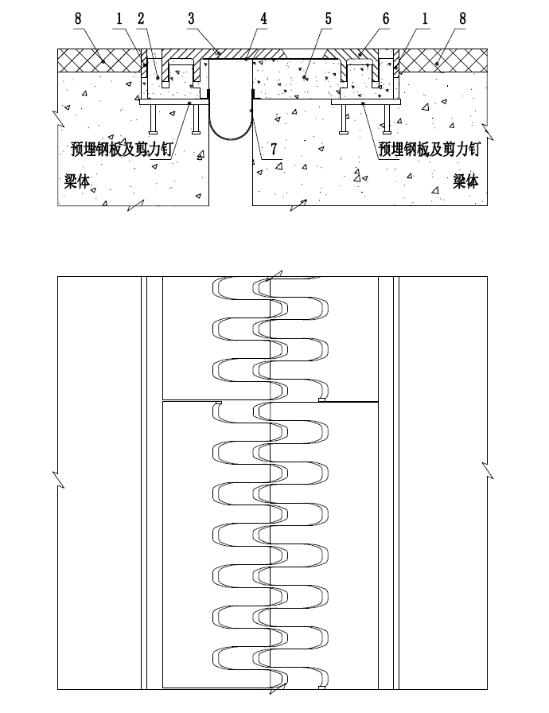
标引序号说明：
1-防撞挡板；2-锚固调节板；3-梳齿钢板1；4-不锈钢防尘板；5-后浇填充物；6-梳齿钢板2；7-导水装置；8-桥面铺装
图3 SFWJ伸缩装置结构示意
    - 无混凝土连梁型钢伸缩装置（MFW）
无混凝土连梁型钢伸缩装置（MFW），由若干组标准单元和非标准单元组成，每组单元由防撞挡板、锚固调节板、异型钢、止水带、密封带、后浇填充物组成，结构示意见图4。
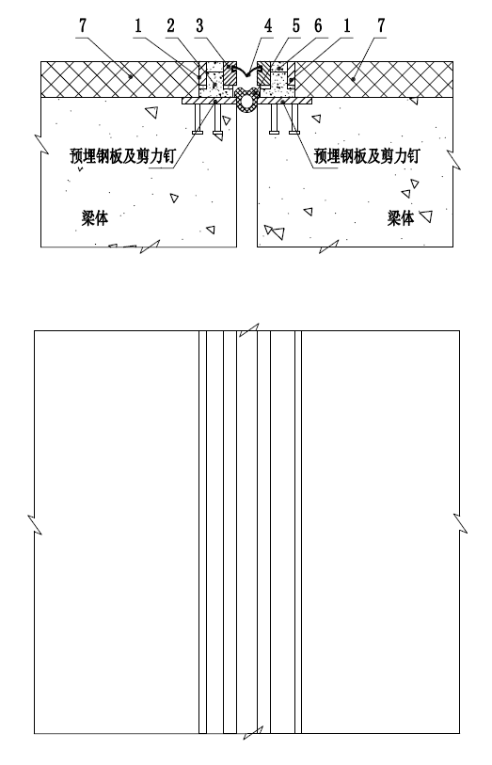
标引序号说明：
1-防撞挡板；2-锚固调节板；3-异型钢；4-止水带；5-密封带；6-后浇填充物；7-桥面铺装
图4 MFW伸缩装置结构示意
    - 无混凝土连梁型钢密封伸缩装置（MFWＭ）
无混凝土连梁型钢密封伸缩装置（MFWM），由若干组标准单元和非标准单元组成，每组单元由防撞挡板、锚固调节板、异型钢、密封填充物、密封带组成，结构示意见图5。
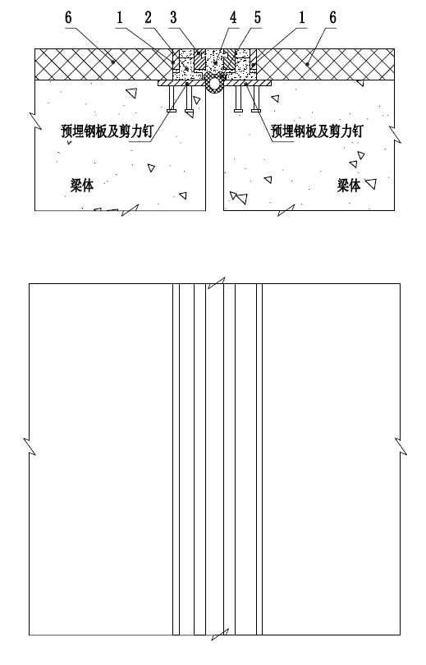
标引序号说明：
1-防撞挡板；2-锚固调节板；3-异型钢；4-密封填充物；5-密封带；6-桥面铺装
图5 MFWM伸缩装置结构示意
    - 无混凝土连梁跨缝轴转变位梳齿板伸缩装置（KFWI）
无混凝土连梁跨缝轴转变位梳齿板伸缩装置（KFWI），由若干组标准单元和非标准单元组成，每组单元由防撞挡板、变位控制装置、竖向转轴、活动梳齿板、导水装置、滑板、固定梳齿板组成，结构示意见图6。
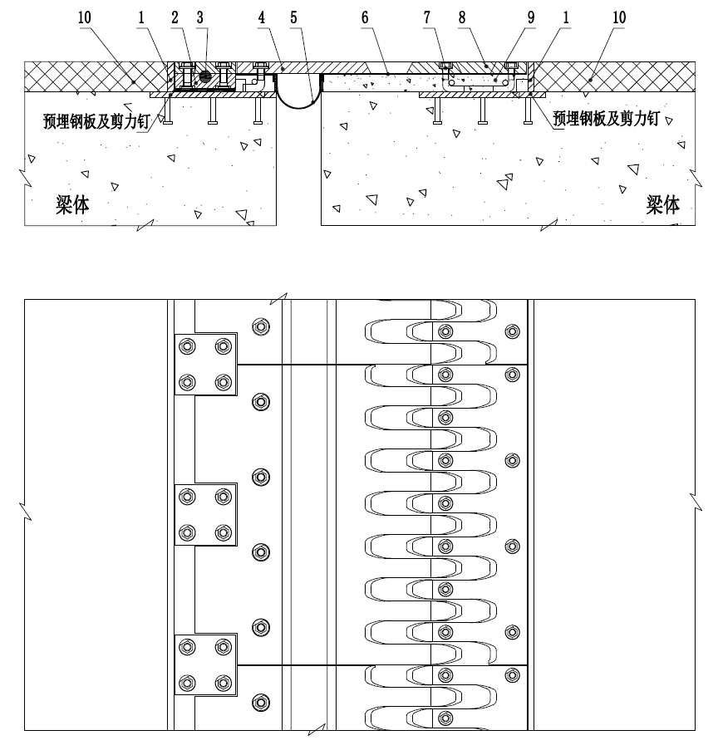
标引序号说明：
1—防撞挡板；2—多向变位控制装置；3—竖向转轴； 4—活动梳齿板； 5—导水装置；6—滑板； 7—L型螺栓组；
8—固定梳齿板；9—后浇填充物；10—桥面铺装层。
图6 KFWI伸缩装置结构示意
    - 无混凝土连梁跨缝轴转梳齿板伸缩装置（KFWII）
无混凝土连梁跨缝轴转变位梳齿板伸缩装置（KFWII），由若干组标准单元和非标准单元组成，每组单元由防撞挡板、变位控制装置、竖向转轴、活动梳齿板、导水装置、滑板、固定梳齿板组成，结构示意见图7。
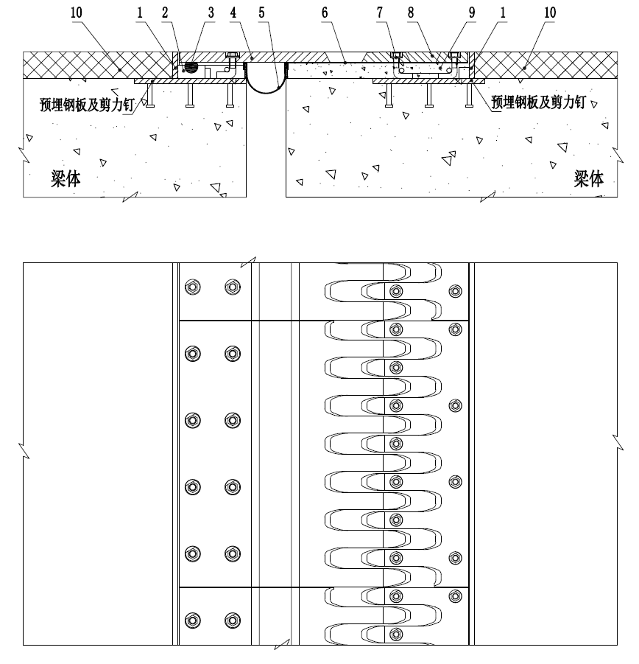
标引序号说明：
1—防撞挡板；2—多向变位控制装置；3—竖向转轴； 4—活动梳齿板； 5—导水装置；6—滑板； 7—L型螺栓组；
8—固定梳齿板；9—后浇填充物；10—桥面铺装层。
图7 KFWII伸缩装置结构示意
    - 无混凝土连梁跨缝轴转变位梳齿板伸缩装置（KFWIII）
无混凝土连梁跨缝轴转多向变位梳齿板伸缩装置（KFWIII），由若干组标准单元和非标准单元组成，每组单元由无栓压座、竖向转轴、活动梳齿板、导水装置、滑板、固定梳齿板、锚固调节板、防撞挡板组成，结构示意见图8。
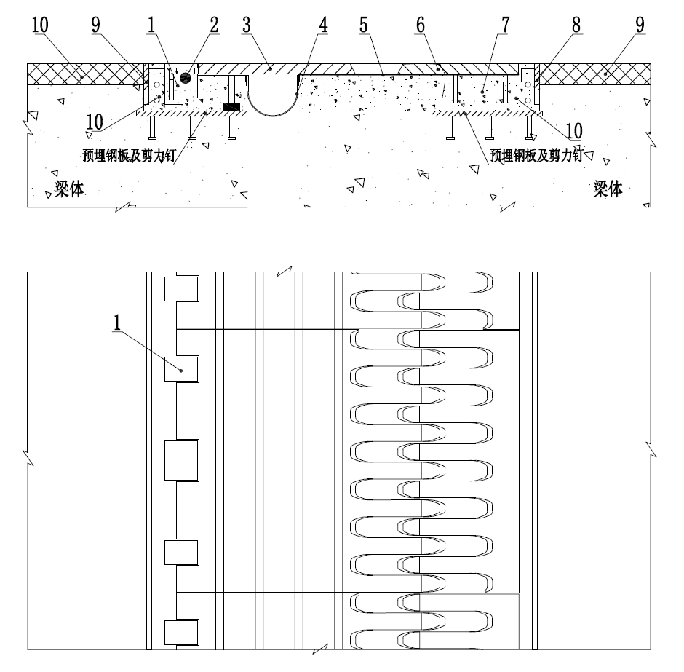
标引序号说明：
1—无栓压座； 2—竖向转轴； 3—活动梳齿板；
4—导水装置； 5—滑板； 6—固定梳齿板；
7—后浇填充物； 8—防撞挡板； 9—桥面铺装；
10—锚固调节板。
图8 KFWIII伸缩装置结构示意
    - 无混凝土连梁骑缝轴转变位梳齿板伸缩装置（QFW）
无混凝土连梁骑缝轴转变位梳齿板伸缩装置（QFW），由若干组标准单元和非标准单元组成，每组单元由防撞挡板、水平转轴、横向位移机构、竖向转轴、压座、活动梳齿板、导水装置、滑板、锚固件、防翘机构、固定梳齿板、弹性控制组件、支承平台组成，结构示意见图9。

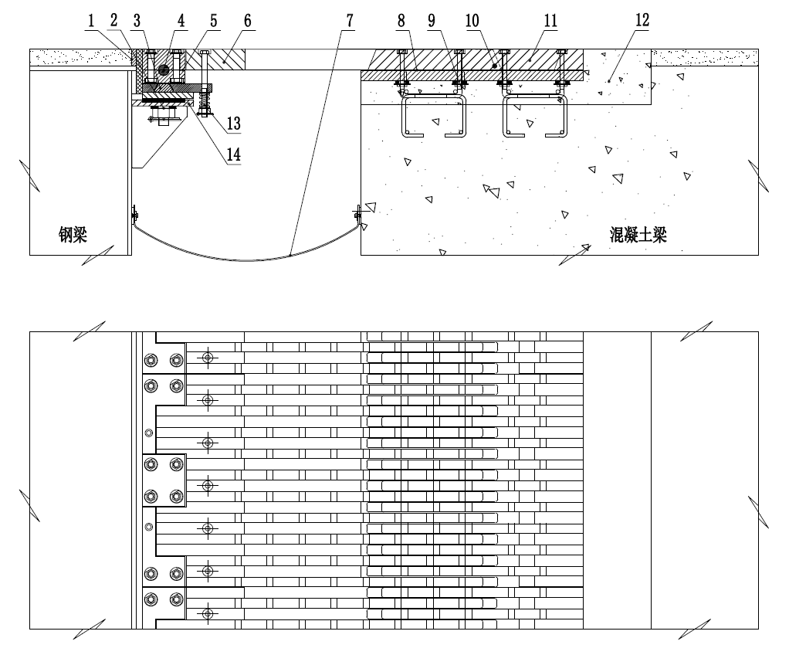
标引序号说明：
1—防撞挡板； 2—水平转轴； 3—横向位移机构；
4—竖向转轴； 5—压座； 6—活动梳齿板；
7—导水装置； 8—滑板； 9—锚固螺栓；
10—防翘机构； 11—固定梳齿板； 12-后浇填充物；
13-弹性控制组件； 14-支承平台。
图9骑缝式（QFW）多向变位伸缩装置结构示意

  - 规格
    - 按伸缩装置伸缩量分为：
40、 80、120、160、240、320、400、480、560、640、720、800、880、960、1 040、1 120、1 200、1 280、1 360、1 440、1 520、1 600、1 680、1 760、1 840、1 920、2 000、2080、2160、2240、2320、2400、2480、2560、2640、2720、2800、2880、2960各类型伸缩量适用范围符合表1的要求。
- 伸缩装置结构分类与适用伸缩量范围表
序号 号 | 产品结构类型 | 代号 | 伸缩量(e)mm
1 | 无混凝土连梁悬臂梳齿板伸缩装置 | SFW | 40≤e≤240
2 | 无混凝土连梁悬臂密封梳齿板伸缩装置 | SFWM | 40≤e≤240
3 | 无混凝土连梁简支梳齿板伸缩装置 | SFWJ | 160≤e≤480
4 | 无混凝土连梁型钢伸缩装置 | MFW | 40≤e≤160
5 | 无混凝土连梁型钢密封伸缩装置 | MFWＭ | 40≤e≤160
6 | 无混凝土连梁跨缝轴转变位梳齿板伸缩装置 | KFW（Ⅰ、Ⅱ、Ⅲ） | 40≤e≤880
7 | 无混凝土连梁骑缝轴转变位梳齿板伸缩装置 | QFW | 800≤e≤3000
注：表中伸缩量是指伸缩装置纵向最大开口量和闭合量之和，桥梁施工时的梁端伸缩间隙尺寸应根据项目所在地、施工时的温度、所选伸缩装置的伸缩量和结构类型确定。
    - 转轴式伸缩装置按竖向转角适应范围分为六级：
0.01、0.02、0.03、0.04、0.05、0.06 rad。
    - 转轴式伸缩装置按水平转角适应范围分为六级：
0.01、0.02、0.03、0.04、0.05、0.06 rad。
    - 横向位移等其它变位性能根据桥梁结构特点和设计指标要求确定。
  - 型号
伸缩装置型号表示方法见图10。
－ / / /

横向位移（mm）
水平转角，单位为弧度（rad）；
竖向转角，单位为弧度（rad）；
伸缩量范围，单位为毫米（mm）；
止水方式：集中，省略；密水，M；
代号：SFW、SFWJ、、MFW、KFW、QFW。
图10 伸缩装置型号方法
- 伸缩量为480mm无混凝土连梁跨缝轴转变位梳齿板伸缩装置Ⅲ型，竖向转角±0.01rad，水平转角±0.02rad，型号表示为KFW（Ⅲ）-480/0.01/0.02。
- 伸缩量为1080 mm无混凝土连梁骑缝轴转变位梳齿板伸缩装置，竖向转角±0.03rad，水平转角±0.02rad，横向位移±50mm,型号表示为QFW-1080/0.03/0.02/50。
5 技术要求
5.1 一般要求
5.1.1 轴转式伸缩装置应满足桥梁变形和转角的要求。
5.1.2 伸缩装置应满足桥梁防水、排水的要求。
5.1.3 伸缩装置应满足行车安全的要求。
5.2 外观
5.2.1 伸缩装置外观表面应平整洁净，表面不应有大于0.5mm的凹坑、麻点、裂纹、结疤、气泡、夹杂和机械损伤。
5.2.2 钢板、梳齿板表面应清除长度大于0.5mm的毛刺。梳齿前部宜设置与转角位移量适应的过渡坡。
5.2.3 焊缝应均匀，不应有气孔、夹渣等缺陷。
5.2.4 涂装表面应平整，不应有脱落、流痕、褶皱等现象。
5.3 材料
5.3.1 伸缩装置使用的钢材性能应符合表2的要求。
表2 钢材性能要求
钢材类别 | 性能要求
梳齿钢板\异型钢 | 0℃ < T_{s} | Q355B | 符合GB/T 1591的规定
梳齿钢板\异型钢 | -20℃< T_{s} ≤ 0℃ | Q355C | 符合GB/T 1591的规定
梳齿钢板\异型钢 | T_{s} ≤-20℃ | Q355D | 符合GB/T 1591的规定
其他钢板、圆钢  方钢、角钢 | 0℃ < T_{s} | Q235B | 符合GB/T 702、GB/T 706、GB 912、GB/T 3274的规定
其他钢板、圆钢  方钢、角钢 | -20℃< T_{s} ≤ 0℃ | Q235C | 符合GB/T 702、GB/T 706、GB 912、GB/T 3274的规定
其他钢板、圆钢  方钢、角钢 | T_{s} ≤-20℃ | Q235D | 符合GB/T 702、GB/T 706、GB 912、GB/T 3274的规定
锚固钢筋 | HPB300、HRB400 |  | 符合GB 1499.1、GB 1499.2的规定
不锈钢板 | 符合GB/T 3280的规定
普通螺栓 | 符合GB/T 193的规定
高强度螺栓 | 符合GB/T 1228、GB/T 1231的规定
注：T_{s}为累年日最低气温平均值；桥梁工程处于氯化物环境时，伸缩装置可使用Q335NHD、Q255NHE级钢和Q235NHD、Q235NHE级钢，其力学性能和质量要求应符合GB/T 4171的规定。

5.3.2 导水装置使用的橡胶材料物理机械性能应按JT/T 327中6.2.2.2要求进行。
5.3.3 高分子密水弹性体材料物理机械性能应符合表3的要求。
表3 高分子密水弹性体材料物理机械性能要求
项 目 | 性能要求
硬度（IRHD） | 25±5
拉伸强度（MPa） | ≥3
扯断伸长率（%） | ≥400
弹性回复率（23℃）（%） | ≥90
粘结强度（与钢板，23℃）（MPa） | ≥1.5
5.4 工艺
5.4.1 钢构件
5.4.1.1 梳齿板宜采用数控、自动、半自动精密切割下料，钢板厚度大于100mm时，宜采用串联组装成型，并采用高强度连接销、保险销连接。梳齿板长度方向不允许拼接，沿长度方向平面度允许偏差应不大于1.0mm/m，全长平面度允许偏差应不大于5.0mm/10m，扭曲应不大于1/1000。
5.4.1.2 钢构件制造未注公差尺寸的加工件其极限偏差应符合GB/T 1804 中V级的规定；未注形状和位置允许偏差应符合GB/T 1184中L级的规定。
5.4.1.3 焊缝应采用气体保护焊。梳齿钢板与转轴采用熔透角焊工艺，焊接等级II级，焊接要求应符合GB/T 985.1和JB/T 5943的规定。焊缝不应出现裂纹、夹渣、未熔合、未填满弧坑、错位和母材烧伤等缺陷。
5.4.2 表面处理及防腐
5.4.2.1 涂装体系按所处环境类别、设计使用年限选用，涂装表面处理、涂装要求及涂层质量应符合JT/T 722的规定。
5.4.2.2伸缩装置上表面宜设置防滑措施，抗滑性能符合JTG D50的规定。
5.4.3 锚固螺栓
伸缩装置采用的安装锚固螺栓宜采用不小于8.8级的热镀锌高强度螺栓，直径宜不小于20mm。
5.4.4 伸缩装置装配公差应符合表4的要求。
表4 梳齿板式伸缩装置装配公差 单位为毫米
序号 | 项 目 |  | 80≤ e ≤720 | 800< e ≤ 1440 | 1520< e ≤2000 | 2080< e ≤3000
1 | 伸缩范围内任一位置，同一断面处两边梳齿板高差 |  | ≤ 1.0 | ≤ 1.5 | ≤ 2.0 | ≤ 3.0
2 | 最大压缩量时 | 纵向间隙 | ≥ 10
2 | 最大压缩量时 | 横向间隙 | ≥ 2
3 | 最大拉伸量时齿板搭接长度 |  | ≥ 10
注：e为伸缩量。
5.5 整体性能
5.5.1 承载性能
在车辆轮载作用下，伸缩装置各部件应安全、可靠，应符合JT/T 327 车辆荷载作用下的极限状态规定。
5.5.2 变位性能
伸缩装置变位性能应符合表5的要求。
表5 伸缩装置变位性能要求
装置类型 | 项 目 |  | 性能要求
SFW  SFWM SFWJ MFW MFWM | 拉伸、压缩时最大竖向偏差mm |  | ≤1.0
KFW  QFW | 拉伸、压缩时最大水平摩阻力 KN/m |  | ≤5.0
KFW  QFW | 拉伸、压缩时最大竖向偏差mm | 伸缩量：80～720 | ≤1.0
KFW  QFW | 拉伸、压缩时最大竖向偏差mm | 伸缩量：800～1440 | ≤1.5
KFW  QFW | 拉伸、压缩时最大竖向偏差mm | 伸缩量：1520～2000 | ≤2.0
KFW  QFW | 容许转角偏差rad | 竖向 | ≤0.005
KFW  QFW | 容许转角偏差rad | 水平向 | ≤0.005
5.5.3 防水、排水性能
伸缩装置梳齿板下部设置橡胶止水带或集中排水管结构，应排水顺畅、无渗漏，防水性能应符合JT/T 327的规定。

6 试验方法
6.1 外观
6.1.1 外观质量，采用目测和手感方法进行。
6.1.2 尺寸量测采用标定的钢直尺、游标卡尺、平整度仪、水准仪等量具，在量测时应取不少于2个模块组装件进行量测，并取其平均值作为量测值。
6.2 材料
6.2.1 钢材性能试验应按表6的要求进行。

表6 钢材性能试验要求
钢材类别 | 性能要求
梳齿钢板 | 符合GB/T 1591和GB/T 4171的规定
其他钢板、圆钢、方钢、角钢 | 符合GB/T 702、GB/T 706、GB 912、GB/T 3274的规定
锚固钢筋 | 符合GB 1499.1、或GB 1499.2的规定
不锈钢板 | 符合GB/T 3280的规定
普通螺栓 | 符合GB/T 193的规定
高强度螺栓 | 符合GB/T 1228、GB/T 1231的规定
6.2.2 导水装置使用的橡胶材料物理机械性能测定应按JT/T 327规定的方法进行。橡胶耐盐水性能、耐油性试验应按GB/T 1690规定的方法进行。
6.2.3 高分子密水弹性体材料硬度试验应按GB/T 6031规定的方法进行；拉伸强度应按 HG/T 2198规定的方法进行；扯断伸长率测定应按GB/T 528规定的方法进行；弹性恢复率应按GB/T 13477.17中A法处理试件试验保持100%拉伸状态24h；粘结强度（与钢板，23℃）试验应按GB/T16777中7规定的方法进行。
6.3 工艺
6.3.1 尺寸偏差应采用标定的钢直尺、游标卡尺、平整度仪、水准仪等测量，每2m取其断面测量后，按平均值取用。
6.3.2 用于加工梳齿钢板的钢材应进行抽样探伤检测，其探测方法和质量评级方法应符合GB/T2970的规定。
6.3.3 焊接质量检验按GB/T 3323和GB/T 11345规定的方法进行。
6.3.4 表面涂装质量检验按JT/T 722规定的方法进行。
6.3.5 表面抗滑性能检验按JTG E3450中的T0964规定的方法进行。
6.3.6 组装尺寸偏差应采用标定的钢直尺、游标卡尺、平整度仪、水准仪等量测，每2m取其断面量测后，按平均值取用。
6.4 整体性能
6.4.1 试件要求
6.4.1.1 整体试件宜采用整体装配后的伸缩装置，按下列要求取样：
试验设备应能对整体组装后的伸缩装置进行试验。如果受试验设备限制，不能对整体伸缩装置进行试验时，应取不小于两个完整单元且总长不小于2m的组装试样进行试验；
6.4.1.2 试件锚固系统应采用定位螺栓或其它有效方法，试验装置应模拟伸缩装置在公路桥梁的实际受力状态，并进行规定项目试验。
6.4.2 伸缩装置承载性能试验应按JT/T 327的规定进行。
6.4.3 伸缩装置变形性能试验应按JT/T 327的规定进行。
6.4.4 伸缩装置防水性能试验应按JT/T 327的规定进行。

7 检验规则
7.1 检验分类
7.1.1 伸缩装置检验应包含型式检验和出厂检验。
7.1.2 有下列情况之一时，应进行型式试验：
a) 新产品投产或老产品转厂生产的试制定型鉴定；
b) 正常生产后，生产设备、生产流程、产品结构、材料或工艺有改变，影响产品性能时；
c）停产半年以上，恢复生产时；
d）用户提出要求或桥梁变形变位情况特殊时；
e）国家质量监督机械要求时；
f）出厂检验与上次型式检验有较大差别时。
7.1.3 每批产品交货前就进行出厂检验。
7.2 检验项目及要求
型式检验和出厂检验项目要符合表7的要求。
表7 型式检验和出厂检验项目要求
7.3组批和抽样
检验项目 |  | 技术要求 | 试验方法 | 型式检验 | 出厂检验 | 检验频次
外观 |  | 5.2 | 6.1 | + | + | 100%
材料 |  | 5.3.1 | 6.2.1 | + | ∆ | 100%
 |  | 5.3.2 | 6.2.2 | + | ∆ | 100%
 |  | 5.3.3 | 6.2.3 | + | ∆ | 100%
尺寸偏差 |  | 5.4.1 | 6.3.1 | + | + | 100%
焊接质量 |  | 5.4.1 | 6.3.3 | + | ∆ | 100%
表面处理 |  | 5.4.2 | 6.3.4 | + | + | 100%
 |  | 5.4.2 | 6.3.5 | + | + | 100%
装配 |  | 5.4.4 | 6.3.6 | + | + | 100%
总体性能 | 承载性能 | 5.5.1 | 6.4.2 | + | ∆ | 每批不少于两件
总体性能 | 拉伸、压缩时最大水平摩阻力 | 5.5.2 | 6.4.3 | + | ∆ | 每批不少于两件
总体性能 | 拉伸、压缩时最大竖向偏差 | 5.5.2 | 6.4.3 | + | ∆ | 每批不少于两件
总体性能 | 容许转角偏差 | 5.5.2 | 6.4.3 | + | ∆ | 每批不少于两件
防水性能 |  | 5.5.3 | 6.4.4 | + | ∆ | 100%
注：表中“+”为必须进行检验，“∆”为可选作检验项目 。
7.3.1 组批
伸缩装置检验组批可由一个生产批组成。
7.3.2 抽样
型式检验从该批正常生产中随机抽取1~2件样品，出厂检验从每批成品中随机抽取2~3件样品。
7.4 判定规则
7.4.1 型式检验时，应检验项目符合第5章的全部要求，若检验项目有一项不合格，则应从该批产品中再随机抽取双倍试样进行复检，若仍有一项不合格，则判定该批产品不合格。
7.4.2 出厂检验时，应检验项目符合5.2、5.3.1、5.3.2、5.4.1、5.4.2、5.4.5的要求，若检验项目有一项不合格，则应从该批产品中再随机抽取双倍试样进行复检，若仍有一项不合格，则判定该批产品不合格。

8 标志、包装、运输及贮存
8.1 标志
伸缩装置应有明显标志，其内容包括产品商标、生产厂名、批号、规格型号、生产日期和检验员代号。
8.2 包装
8.2.1 伸缩装置应根据分类、规格及货运重量规定成套包装，也可采用不同的包装方式。不论采用何种包装方式都应捆扎包装平整、牢固可靠。包装箱外应注明产品名称、规格型号体积、质量及存储、运输时注意事项。如有特殊要求，可由厂方与用户协商确定。
8.2.2 出厂时应附有产品质量合格证明文件和性能检验报告，并附有安装注意事项和使用说明书。
8.3 运输和贮存
8.3.1 运输中，应避免阳光直接暴晒、雨淋、雪浸，并保持清洁；注意轻吊、轻放，防止碰撞或受力变形且不应与其他有害物质相接触，注意防火。
8.3.2 贮存产品的库房应干燥通风，产品不与地面直接接触，应存放整齐、保持清洁，严禁与酸、碱、油类、有机溶剂等相接触，露天堆放应覆盖。
_________________________________

附录A
（规范性）
伸缩装置施工安装工艺及要求
A.1 一般规定
A.1.1 伸缩装置安装预留槽口应符合设计规定，预埋钢板、锚固钢筋的位置应准确。
A.1.2 伸缩装置的施工应符合JT/T 723 、JTG/T 3650、JTG F90的规定。
A.1.3 伸缩装置安装前应熟悉设计文件和安装操作规程，检查、验收伸缩缝梳形钢板的平面度、直线度。
A.1.4 伸缩装置安装前应配齐施工所需的机械设备和材料等。
A.2 预埋钢板的要求
A.2.1 预埋钢板宽度应按不同型号伸缩装置及安装方式确定，选用的钢材应不低于Q235C钢材强度，厚度应不小于16mm，性能要求应符合GB/T 3274的规定。
A.2.2 剪力钉的直径应不小于16mm，长度应不小于100mm，性能要求应符合GBT 10433-2002 的规定。
A.2.3 预埋钢板与剪力钉采用熔态压力焊焊接，焊接性能应符合GBT 10433-2002 附录A的规定，其剪力钉数量及抗拔力应符合JTG D60设计规范。
A.2.4 伸缩量400mm及以下伸缩装置采用的预埋钢筋直径不应小于16mm，伸缩量480mm及以上伸缩装置采用的预埋钢筋直径不应小于20mm，牌号为HRB400，性能要求应符合GBT 1499.2-2018 钢筋混凝土用钢 第2部分：热轧带肋钢筋的规定。
A.3 伸缩装置施工安装工艺及要求
A.3.1 伸缩装置施工安装流程图见图A1
施工准备（技术交底、设备材料准备）

切割开槽、打挖、清理安装槽区并检查
缝区

定位锚固调节板或变位控制座并固接及焊接防撞挡板

按止水方式安装置止水配件或及模板

安装梳齿板或型钢并固结

后浇填充物

自检并报请监理工程师检验

图A1 伸缩装置施工安装流程图
A.3.2 切割开槽、打挖、清理安装槽区
A.3.2.1 根据伸缩装置安装位置标定的尺寸切割、打挖预留槽，并清理干净；
A.3.2.2 打挖时，不得损坏缝区边沿的沥青路面的平整度；不得将缝区以外的沥青路面破坏。
A.3.2.3 清理槽区内的破碎混凝土及尘土，检查槽区长、宽、深等多部尺寸是否符合施工图要求。
A.3.2.3 打挖清理后，如发现梁端顶死、预埋钢板不符合要求、没有预埋钢板、梁体损坏等前期缺陷问题，应拍照存档，并及时上报桥梁建设与建立单位，确定相关修复方案。
A.3.2.4 若槽中无预埋钢板或预埋钢板位置不正确，则应增设预埋钢板，预埋钢板的位置、规格、数量、锚固深度、抗拔力等均应满足设计及A.2要求。
A.3.3 定位锚固调节板或变位控制器并固接及防撞挡板焊接
A.3.3.1按伸缩装置设计图纸及安装季节温度确定间距点焊定位锚固调节板或变位控制座。
A.3.3.2 定位锚固调节板或变位控制座与预埋钢板焊接固结，焊接质量应符合GB/T 985.1的规定。焊缝应均匀、饱满，不应出现裂纹、夹渣、未熔合、未填满弧坑、错位和母材烧伤等缺陷。
A.3.3.3按图纸点焊定位防撞挡板，防撞挡板上表面不超过路面高度，并与锚固调节板焊接，焊接质量应符合GB/T 985.1的规定。焊缝应均匀、饱满，不应出现裂纹、夹渣、未熔合、未填满弧坑、错位和母材烧伤等缺陷，防撞挡板与桥面铺装之间的间隙应不大于5mm，安装后用环氧树脂填充。
A.3.４ 按按止水方式及实际安装的温度情况确定止水带安装宽度并安装止水配件或及模板，为保证模板刚度，模板应使用大于8 mm厚的组合板。
A.3.5 安装梳齿板或型钢并固结
A.3.5.1 根据现场伸缩槽口及桥面铺装厚度的实际尺寸，梳齿板吊装就位。调整两梳齿板之间的间隙后，与锚固调节板焊接固定，焊接质量应符合GB/T 985.1的规定。焊缝应均匀、饱满，不应出现裂纹、夹渣、未熔合、未填满弧坑、错位和母材烧伤等缺陷。
A.3.5.2 以两侧路面为基准，使梳齿板上表面与路面相平，大小板高出路面的高差为0-1mm。全部安装好后，要重新检查一遍，对不符合要求的，立即进行返工处理。
A.3.6 按设计图纸后浇注填充物，在浇筑填充物之前，对安装好的模板进行复检。将缝区两侧用塑料薄膜或其他材料覆盖，防止浇筑填充物时污染路面。
A.3.7 伸缩装置安装施工过程中，应根据实际的安装温度调整控制伸缩装置梳齿板之间的组装间隙。
A.3.8 伸缩装置安装检查项目见下表：
项次 | 检查项目 |  | 规定值或允许偏差 | 检查方法和频率
1 | 长度 |  | 符合设计要求 | 用尺量
2 | 缝宽 |  | 符合设计要求 | 用尺量
3 | 与桥面高差（mm） |  | 2 | 用尺量
4 | 纵坡（%） | 大型 | ±0.2 | 用水准仪测量，小型缝测纵向锚固混凝土端部，大型缝测纵向两端
4 | 纵坡（%） | 一般 | ±0.3 | 用水准仪测量，小型缝测纵向锚固混凝土端部，大型缝测纵向两端
5 | 横向平整度（mm） |  | 3 | 用3m直尺测量
A.3.9 伸缩装置外观质量检查应无阻塞、渗漏、变形现象,不符合要求时必须进行整修。

